2020年IT行业薪资数据分析

赵梓彤

大连理工大学软件学院 辽宁省 大连市 116000

**摘 要** 进入21世纪后，随着IT行业更快速的发展、各种高新技术及工具的研究与使用，市场面临着更高的要求，同时对人才也提出了更严格的标准。企业若想更好的生存，则必须时刻紧随市场发展趋势，不断引进高新人才，为发展注入新的活力的同时，提高硬实力保障。时至今日，IT行业薪酬仍是数据分析的一大热点，本篇文章将进一步对近年IT行业的薪酬状况进行数据分析，对IT行业的行业现状与薪酬变化趋势进行解读。

1 引言

2020年在经历新冠肺炎疫情的全球性疾病之后，全球经济很大程度上都受到消极影响，同时各行各业也受到一定程度的冲击。但从整体来看，IT行业作为当今时代发展主流行业，推动了现代社会的发展,为人们的生活与工作提供了巨大便利[[1]]，同时并未受到太多影响，整体发展依旧十分迅猛。基于这一发展前提，本文主要选取了三个具有代表性的因素——从业者岗位、从业者性别、从业者能力，反应IT行业薪资的发展状况，旨在通过获取到的准确、有针对性的数据从各角度反应近年来的IT行业薪资发展。

2 分析结果

近年来IT行业的从业人员及总劳动者报酬稳定上升，按岗位区分，其中高级IT行业管理人员涨幅最高，中级IT行业管理人员涨幅其次。除此之外，全球IT从业者工资有所下降，但工资涨幅与从业者能力挂钩增强。女性从业者的平均薪资相比男性从业者，在近年有了较大涨幅，但大体上仍不及男性的平均薪资。

2.1 时间分析

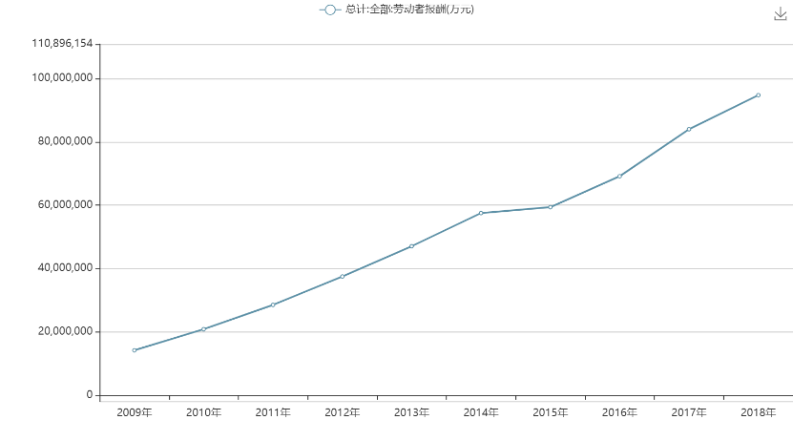

图1 2009-2018年软件行业劳动者报酬（单位：万元）

2009-2018年的数据明显表明[2]，软件行业劳动者报酬整体呈现出稳定上升的趋势。作为21世纪发展速度处于大部分行业顶部的IT行业，劳动者报酬偏高是业内公认的事实。其中一部分原因是IT行业的企业本身行业利润高。这就导致了企业有足够的能力追求更高学历的、更有能力的人才，而这一事实又进一步促进了IT行业从业人员的增加。

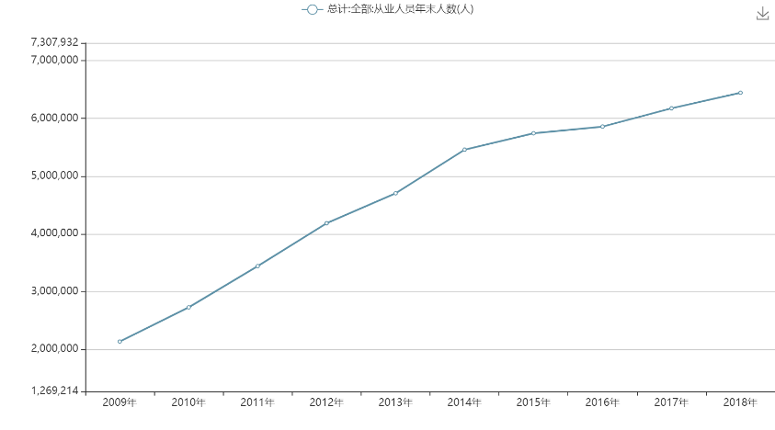

图2 2009-2018年软件行业从业人员年末人数（单位：万元）

2009-2018年软件行业从业人员年末人数也呈上升趋势（见图2），但在2014年及以后增长幅度稍显平缓。通过从业人员年末数和劳动者总薪酬相除可知，IT行业从业人员的平均薪资大体也呈上升的态势。行业人员和总薪资的逐渐增加，一定程度上也表明IT行业的稳定增长。

2.2 岗位分析

为反应全球IT行业薪资发展趋势，此数据由全球中抽取的一部分具有代表性的从业者提供的数据组成。据 2021 年 IDG Insider Pro[3]调查，由2019-2020从业者平均工资可知，高级信息技术管理人员的平均薪资较去年有一定的增长，而相比之下，中级信息技术管理人员的平均薪资有所下降，整体IT工作者的薪资同样有下降。在过去四年（2016-2020年）的时间里，高级IT管理人员的薪酬平均增长了40%，而中层管理人员和IT工人的增长速度较慢，分别为10%和5%。I新冠疫情确实导致了一些经济下滑，同样对不少行业造成了压力与打击，这点IT行业也不例外。

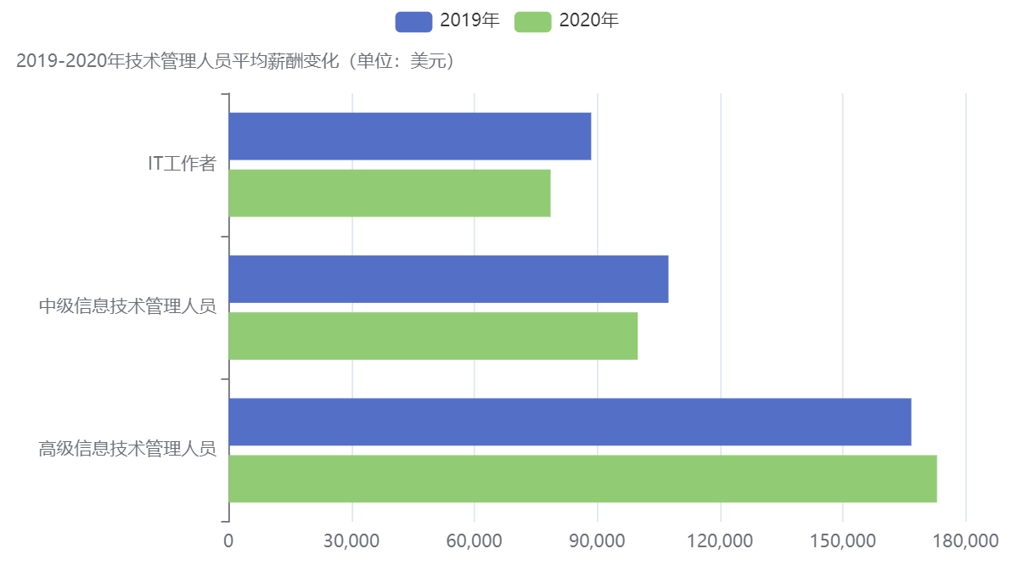图3 2019-2020年技术管理人员平均薪酬变化

总体来讲，2020年高层人员的平均薪资有所增长(见图3)，中层人员平均薪资增长速度缓慢，合同工基本收入有些许下降。

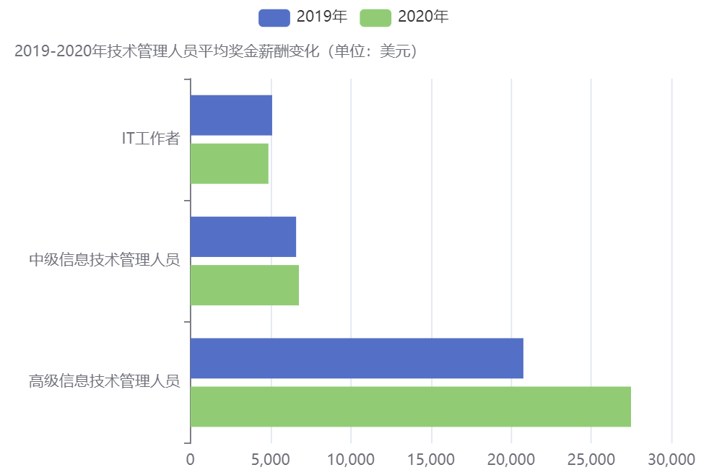

图4 2019-2020年技术管理人员平均奖金薪酬变化

上图是2019-2020年平均奖金薪资的变化，可以看出走势基本与平均薪资相同，但中级信息技术管理人员奖金较去年也有所增加。

2.3 重点能力分析

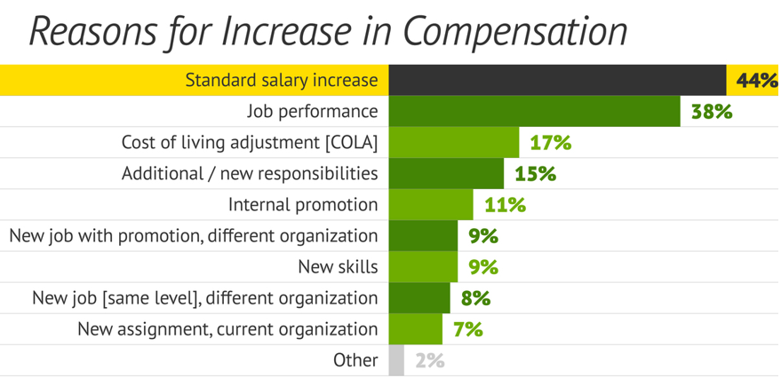

图5 2020年IT从业者薪资增长的原因

虽然标准工资的涨幅有所下降（44%，去年的调查为55%），但更多的工资涨幅与业绩挂钩（从30%上升到38%），这可以解释为尤其是对上级而言的奖金期望。其他涨幅与责任（15%，去年为11%）、晋升（11%对9%）和技能（9%对5%）等因素有关（见图5）。在当前的工作和经济环境下，这种情况是可以理解的，因为在收入下降的背景下，更多的企业都在努力满足快速增长的数字化需求，这是对行业的积极反映。

2.4 性别分析

随着时间的推移，女性员工的薪资与男性相比有较大的增长，但担任中层管理职务的女性的平均工资在过去一年中有所下降。技术人员职位也一直存在薪资差异，自2016年以来，男性的收入每年都高于女性。（见图6）

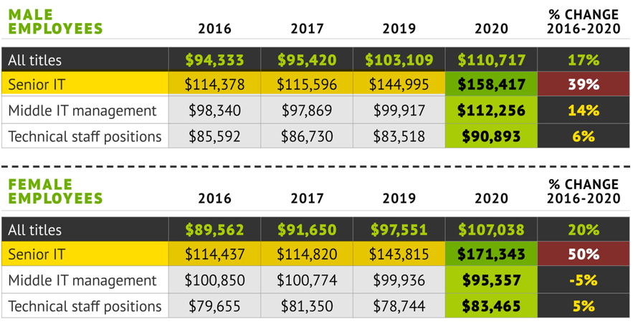

图6 2016-2020年男女不同职业平均薪资对比

3 分析方法

为了防止过早的数据影响变化趋势，在岗位与升薪因素、性别只选取了2019-2018年的数据进行对比。除此之外，在需要聚焦其他维度的数据的时候，合适缩减年份的宽度。利用包括Compensation[4]总薪酬研究——格式统一、目标明确和高质量的市场薪酬数据，涵盖薪酬和福利的各个方面，包括所有形式的现金薪酬、绩效激励和津贴，研究内容几乎囊括了行业内所有标准岗位，覆盖面广，对行业内的薪酬福利等人力资源信息进行比较的结果.同时对数据的分析主要采取拉取数据表格，导入echarts中进行多维度的可视化处理，以呈现清晰明了的数据变化。为了更明显地展示数据的涨幅，选取了折线图、条形图等图形，并与其他形式的数据进行对比。

4 结束语

尽管进入2021年经济波动幅度增大、行业动态快速变化，但IT专业人士的前景是积极的。如果说疫情大流行为IT行业做了一件事，那就是它为IT市场和企业的积极性提供了一盏非常明亮的灯。从基本工资和奖金来看，虽然过去一年的总薪酬的整体平均数字有所下降，但并没有发生巨大变化。IT行业仍然是一个充满活力、投资充足、以增长为导向的行业。

参 考 文 献

[1]邢大莉.浅析计算机科学与技术的发展趋势[J].中国新通信,2020,22(19):64-65.

[2]信息产业统计数据库，http://data.drcnet.com.cn/data- Table?id=72&structureId=955

[3]IT Salary Survey 2021: Compensation holds steady despITe pandemic [2021,02,22], https://www.idginsiderpro.com/ article-/3607982/IT-salary-survey-2021-compensation- holds-steady-despITe-pandemic.html

[4]2021年中国薪酬报告样本[2021,01,08]，http://www.xinchou. cn/p_115.html

1.